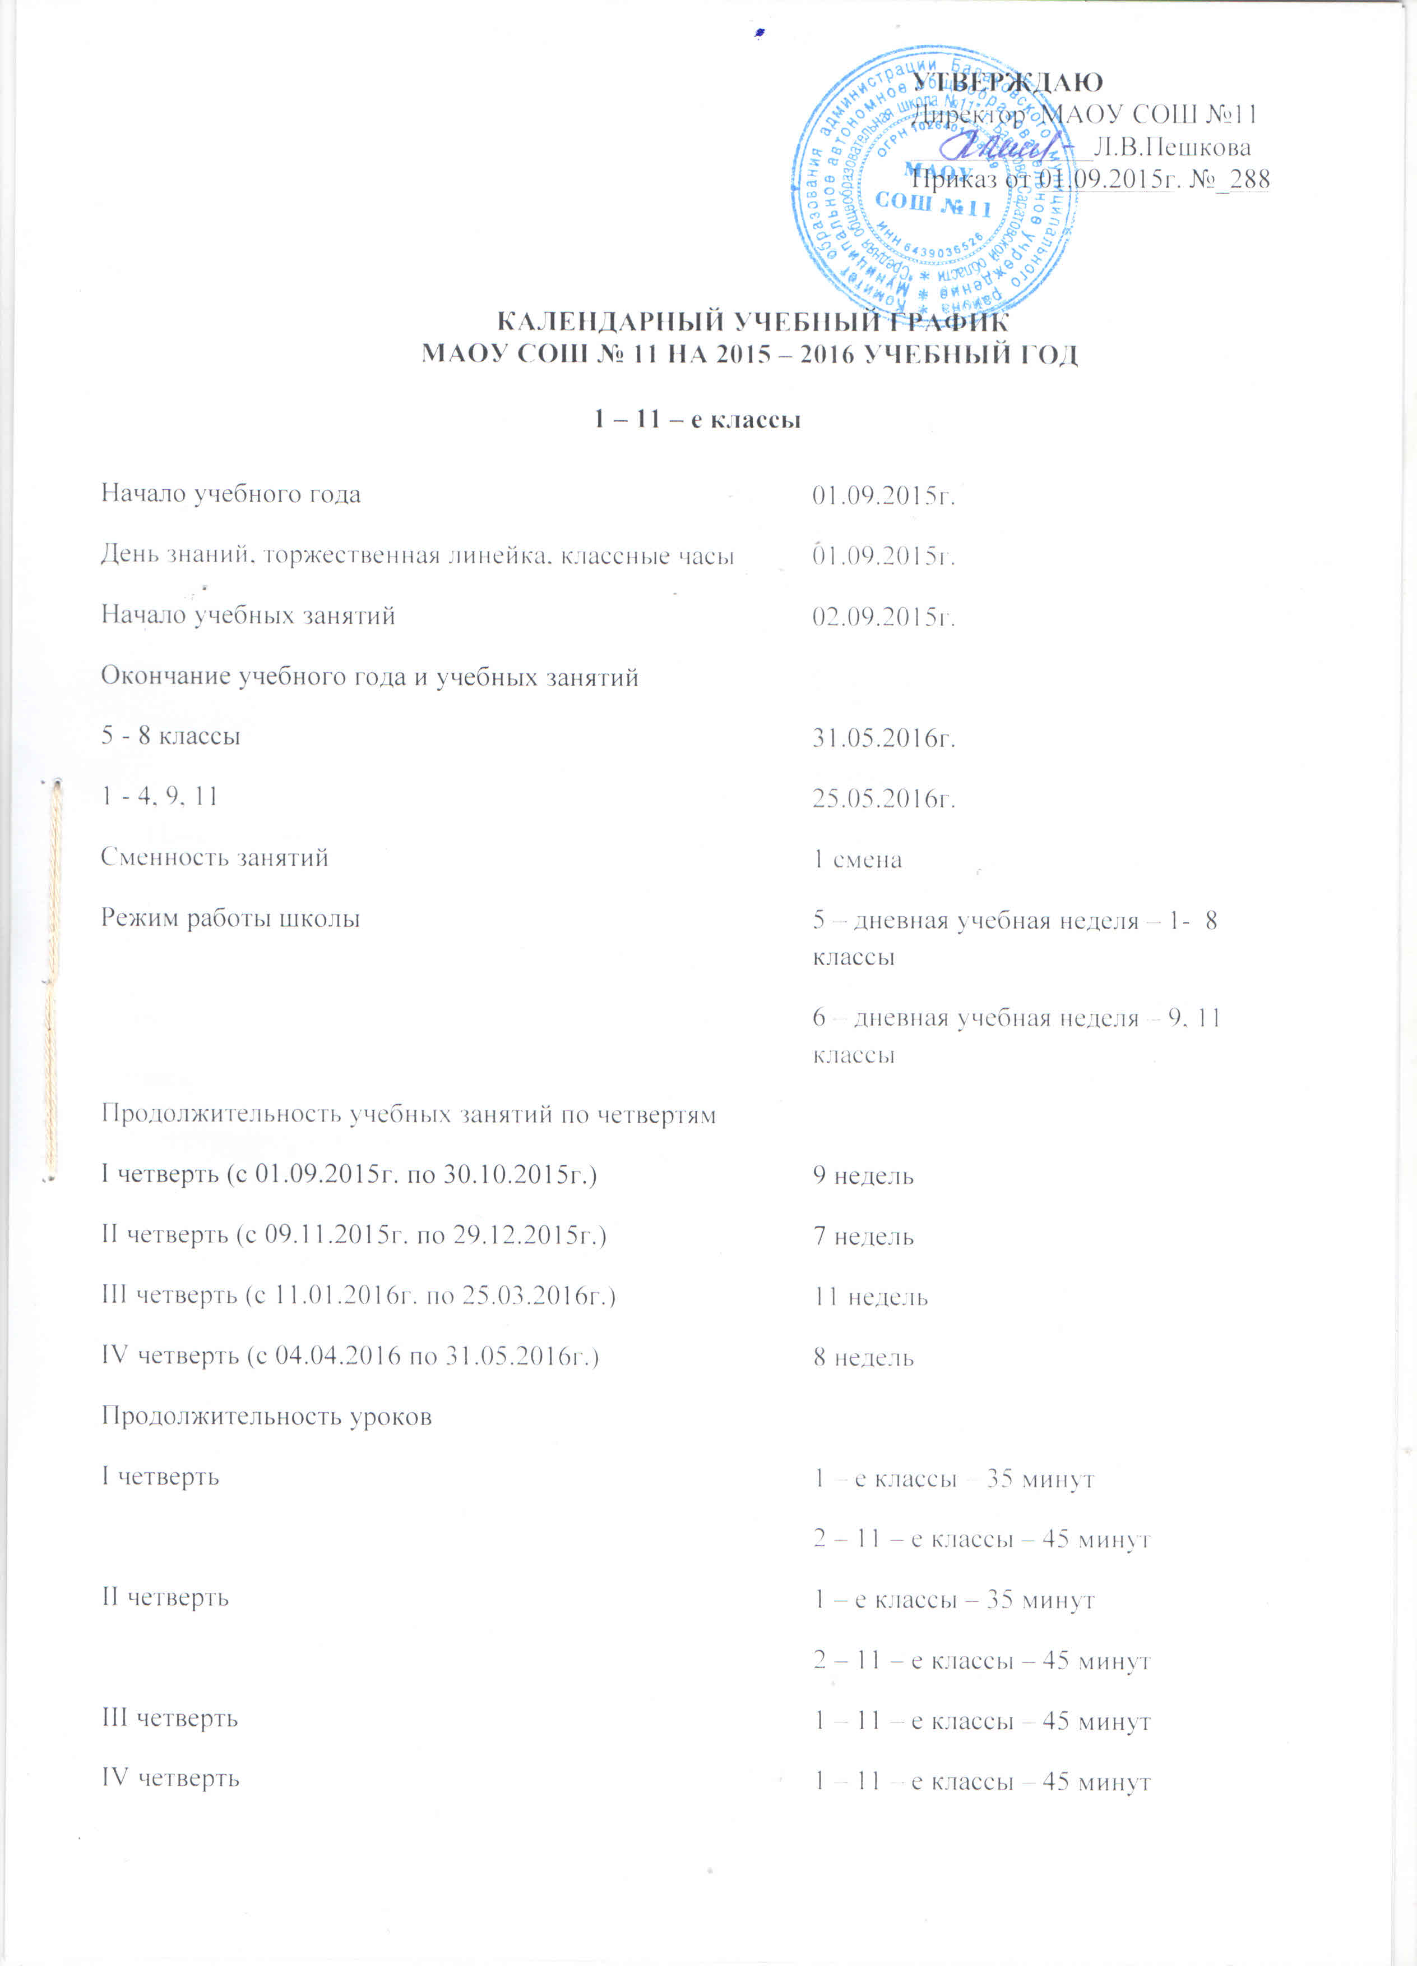

Осенние каникулы | 31.10.2015г. – 08.11.2015г. (продолжительность 9 дней)
Зимние каникулы | 30.12.2015г. – 10.01.2016г. (продолжительность 12 дней)
Весенние каникулы | 26.03.2016г. – 03.04.2016г.  (продолжительность 9 дней)
Летние каникулы | 01.06.2016г. – 31.08.2016г.  (продолжительность 13 недель)
Дополнительные каникулы для обучающихся 1 - х классов | 16.02.2016г. – 22.02.2016г. (продолжительность 7 дней)
Продолжительность перемен
1 классы | 20 минут  динамическая пауза после 2 – го урока – 40 минут
2 – 11 – е классы | 1 – перемена – 15 минут  2, 3 перемены – 20 минут  4 – 6 перемены – 10 минут
Промежуточная аттестация в 1 – 4 классах | 16.05.2016г. – 25.05.2016г.
Промежуточная аттестация в 5 – 8, 10 классах | 18.05.2016г. – 31.05.2016г.
Государственная (итоговая) аттестация в 9, 11 – х классах (ориентировочные сроки) | 25.05.2016г. – 20.06.2016г.
Расписание звонков:

1 класс 1 полугодие
Урок | Начало | Окончание | Перемена
1 урок | 8-15 | 8-50 | 20
2 урок | 9-10 | 9-45 | 40
3 урок | 10-25 | 11-00 | 20
4 урок | 11-20 | 11-55
1 класс 2 полугодие
Урок | Начало | Окончание | Перемена
1 урок | 8-15 | 9-00 | 20
2 урок | 9-20 | 10-05 | 40
3 урок | 10-45 | 11-30 | 20
4 урок | 11-50 | 12-35
2-11 классы
Урок | Начало | Окончание | Перемена
1 урок | 8-15 | 9-00 | 15
2 урок | 9-15 | 10-00 | 20
3 урок | 10-20 | 11-05 | 20
4 урок | 11-25 | 12-10 | 10
5 урок | 12-20 | 13-05 | 10
6 урок | 13-15 | 14-00 | 10
7 урок | 14-10 | 14-55

Режим работы групп продленного дня на 2015 - 2016 учебный год.
1 класс.
12:00-12:15 – Прием детей в группу.
12:15-12:45 – Обед.
12:45-14:45 – Сон.
14:45-15:45 - Прогулка.
15:45-16:00 - Полдник
16:00 -16:30 – Клубный час. Самоподготовка (II полугодие)
16:30 -17:30 - Прогулка.
17:30 –18:00 –Уход детей домой.

2-4 классы.
13:00 – 13:10 – Прием детей в группу.
13:10 – 13:30 – Обед.
13:30 – 14: 30 – Прогулка.
14:30 – 15:30 – Клубный час.
15:30 - 16:00 - Полдник
16:00 – 17:00 – Самоподготовка.
17:00 – 18:00 – Прогулка.
18:00- 18:30 – Уход детей домой.
5-9 классы.
13:40 – Прием детей в группу.
13:40-14:00 – Обед.
14:00 -15:00 – Прогулка.
15:00-15:50 - Клубный час
15:50-16:00 - Полдник
16:00 – 18:00 – Самоподготовка.
18:00 – 19:00 – Спортивные игры, занятия по интересам.
Уход детей домой.

Структурное подразделение дошкольного образования
Начало осуществления присмотра и ухода за детьми | 01.09.2015г.
Начало образовательной деятельности | 01.10.2015г.
Окончание образовательной деятельности, осуществления присмотра и ухода за детьми | 31.05.2016г.
Режим работы | 5 – дневная неделя
Продолжительность занятий:  дети шестого года жизни  дети седьмого года жизни | 25 минут  30 минут
Продолжительность перерывов между занятиями | 10 минут
Расписание занятий и перерывов между занятиями:
Дети шестого года жизни | Дети седьмого года жизни
1 занятие 08.35 – 09.00 (10)  2 занятие 09.15 – 09.40 (10)  3 занятие 09.55 – 10.20 (10) | 08.30 – 09.00 (10)  09.10 – 09.40 (10)  09.50 – 10.20 (10)
Каникулы для воспитанников СПДО | 16.02.2016г. – 22.02.2016г. (7 дней)



